**4-5-й класс. (12.02.25)**

**Тема: Тритоны.**

Тритоны – это интервалы, которые называются так, потому что между звуками этих интервалов три тона. К тритонам относят два интервала: увеличенную кварту и уменьшённую квинту. В чистой кварте 2,5 тона, а в чистой квинте – 3,5, а если кварту увеличить на полтона, а квинту уменьшить, то тоновая величина их сравняется и будет равна трём. В любой тональности нужно уметь находить две пары тритонов. Пара – это ув4 и ум5, которые взаимно обращаются друг в друга. Одна пара тритонов всегда есть в натуральном мажоре и миноре, вторая пара – в гармоническом мажоре и миноре (пара характерных тритонов

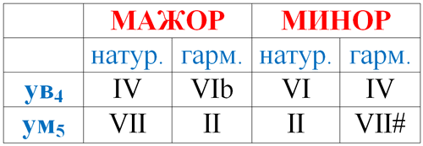

Увеличенные кварты находятся либо на IV, либо на VI ступени, а уменьшённые квинты или на II ступени, или на VII. При этом важно помнить, что в гармоническом мажоре шестая ступень – пониженная, а в гармоническом миноре седьмая ступень – повышенная.

**Тема: Три вида минора** (теоретические сведения, повторение)

***Задание: В тональности с moll построить три вида минора, тритоны. № 354 - наизусть***